## MEMORIA PRÁCTICA 5

En esta práctica no hemos tomado casi ninguna decisión puesto que el enunciado era bastante claro. Las únicas cosas destacables han sido nuestra forma de implementar los arcos de los grafos, los cuales hay dos tipos: dirigidas (con origen y destino) y no dirigidas (que son bidireccionales), además de la clase arista genérica de la cual heredan las dos anteriores. Además, en el grafo almacenamos las aristas indexadas con un id, para así poder acceder a ellas más fácilmente. Esta implementación provoca que tengamos bastantes clases, pero cada una de ellas muy simple.

Por último, en el apartado 3 hemos hecho que solamente se tengan en cuenta las interacciones si el personaje observado es el origen de estas y no el destino. Nos parecía más lógico que se considerasen ambos casos, pero como en el enunciado indica que solo consideremos las de origen así lo hemos hecho.

Para terminar, aquí están las salidas de los distintos apartados:

**Apartado 1:** Grafo no dirigido

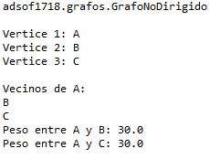

**Apartado 1:** Grafo dirigido

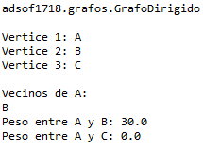

**Apartado 2:**



La salida de este es mucho más grande, así que no cabe en la captura

**Apartado 3:**

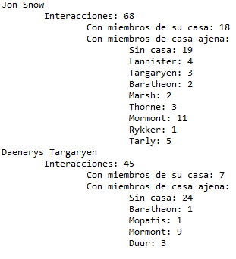

**Apartado 4:** Grafo dirigido

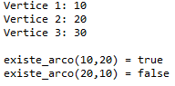

**Apartado 4:** Grafo no dirigido

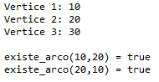

**Apartado 4:** Grafo completamente conectado

